Волонтеры Центра «Свет добра» посетили Кизилюртовскую воспитательную колонию

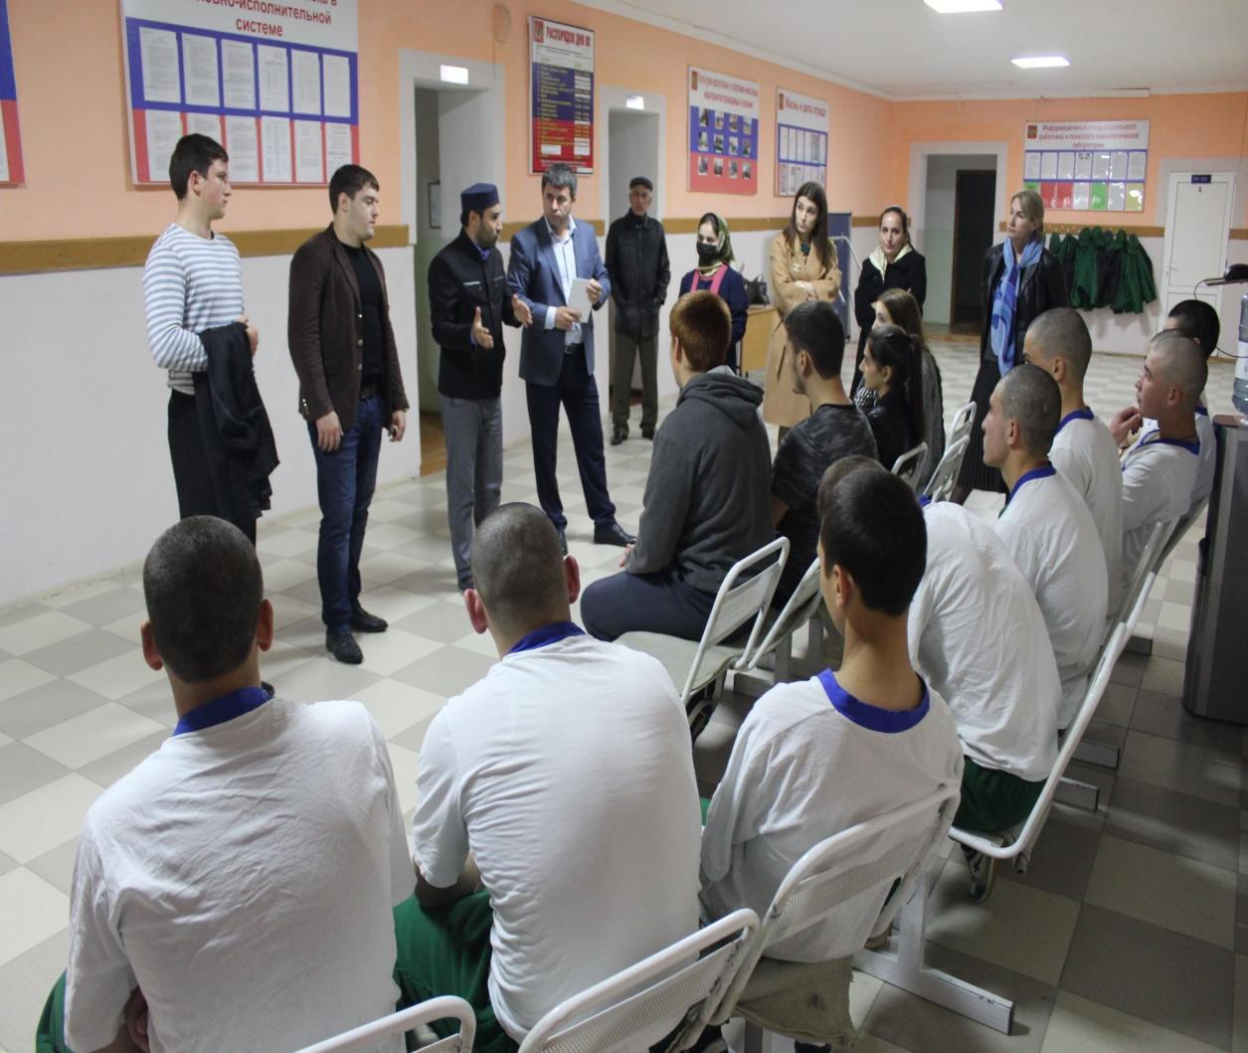
На минувшей неделе волонтеры молодежного Центра "Свет добра" посетили Федеральное казенное учреждение «Кизилюртовская воспитательная колония УФСИН России по Республике Дагестан".
Посещение учреждения состоялось в рамках добровольческой акции «Осенняя неделя добра – эстафета добрых дел».
Вместе с волонтерами Кизилюртовскую воспитательную колонию посетили также депутат районного Собрания Зайнула Гаджиэменов, главные специалисты отдела культуры, физической культуры и спорта, туризма и молодежной политики Магомедрасул Абдулахидов и Лаура Зайналова, начальник отдела социальной политики, опеки, попечительства и по делам несовершеннолетних администрации района Патимат Шугаибова и специалист аппарата АТК Кизилюртовского района Расул Мусаев.
Встреча с несовершеннолетними, отбывающими здесь наказание, была организована в спортзале учреждения. По словам врио начальника ФКУ Кизилюртовской ВК УФСИН России по РД Хизри Сайгидахмедова, на сегодняшний день здесь отбывают свой срок 10 человек. Это осужденные из Дагестана, Ингушетии, Калмыкии, КБР и КЧР.
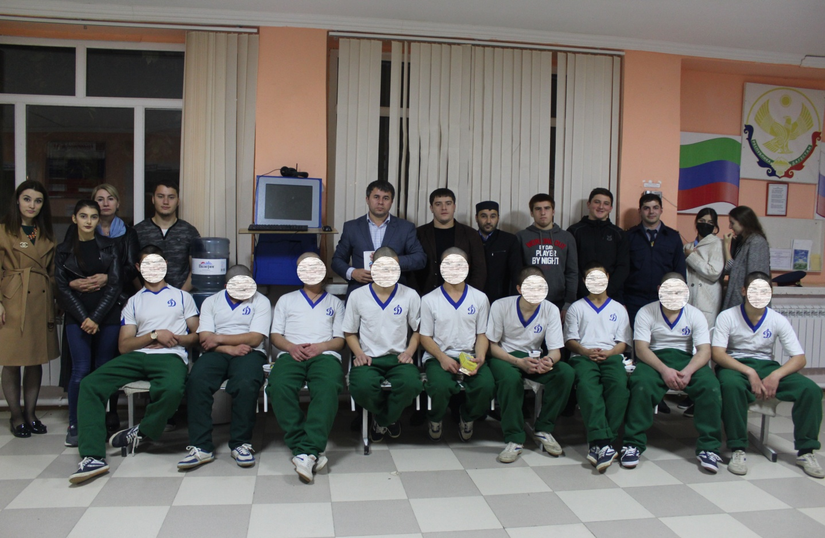
"В соответствии с требованиями уголовно-исполнительного законодательства важнейшими средствами исправления осужденных является воспитательная, социальная и психологическая работа, получение общего образования и общественное воздействие. Все эти направления работы осуществляются нашим структурным подразделением", - сообщил Хизри Сайгидахмедов.
Волонтеры дружно поиграли в волейбол с воспитанниками колонии. Игра проходила по-спортивному задорно. Завершилось спортивное состязание церемонией награждения участников. Затем состоялась еще одна игра в виде викторины с призами.
После игры прибывшие гости провели воспитательно-профилактическую беседу с осужденными исправительной колонии. Они призвали юношей встать на путь исправления, быть полезными своему народу и государству и больше не совершать никаких правонарушений и не огорчать своих родителей.
В завершение всем осужденным были вручены продуктовые подарки.
